陕西各高校科研和教学优势学科、实验室成果介绍
学生参赛选题对接参考
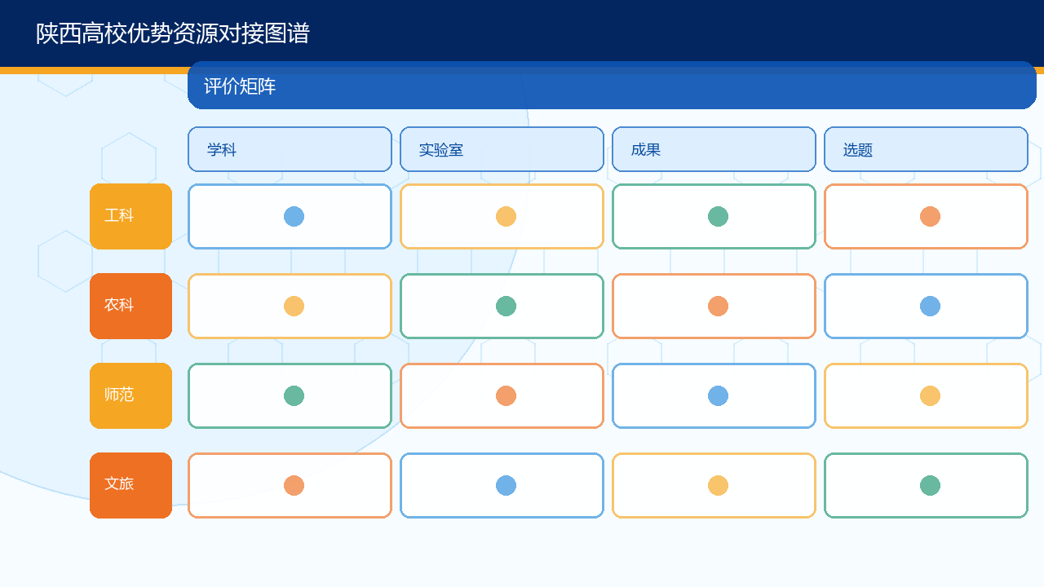
一、使用说明
本资料用于学生寻找跨校合作、导师咨询、实验室资源和选题灵感。以下内容根据高校公开资料和陕西产业方向做教学化整理，并非完整排名或官方认定清单；具体重点实验室、平台名称、开放共享条件和成果转化政策需以各高校官网、科研院、实验室官网和当年通知为准。
二、陕西高校优势方向速览
高校 | 优势学科方向 | 可对接平台/成果方向 | 适合转化为竞赛选题
西安交通大学 | 能源动力、电气、机械、管理、医学、人工智能等 | 能源与电力装备、智能制造、医学工程、管理科学 | 储能微电网、工业AI、医疗器械、科技成果转化
西北工业大学 | 航空、航天、航海、材料、计算机、控制等 | 三航特色、无人系统、复合材料、智能制造 | 低空经济、无人机巡检、飞行器科普、先进材料
西安电子科技大学 | 电子信息、通信、网络安全、人工智能、集成电路 | 雷达探测、信息感知、网络空间安全、芯片设计 | AI安全、智能感知、半导体训练营、数据合规
西北农林科技大学 | 农业科学、林学、动植物、食品、生态、水土保持 | 旱区农业、智慧农业、食品安全、乡村振兴 | 猕猴桃、苹果、节水灌溉、农技AI助手
西北大学 | 地质、考古、文博、化学、生命科学、经济管理 | 文化遗产保护、秦岭生态、资源地质 | 青铜器文创、研学文旅、生态保护、科普教育
陕西师范大学 | 教育学、心理学、中国语言文学、历史文化、地理等 | 教师教育、教育技术、文化传播、心理健康 | AI教育、数字助老、心理支持、研学课程
长安大学 | 交通运输、道路桥梁、地质资源、测绘、城乡建设 | 公路交通、智慧交通、地质灾害监测 | 低空交通巡检、道路安全、物流路径优化
空军军医大学 | 医学、口腔、基础医学、生物医学工程等 | 临床医学、口腔医学、转化医学 | 健康科普、医疗器械、康复辅助，需严守伦理合规
西安理工大学 | 水利水电、装备制造、控制、材料、印刷包装等 | 水资源、智能装备、先进制造 | 节水灌溉、工业控制、包装设计
西安建筑科技大学 | 建筑、土木、环境、市政、城乡规划 | 绿色建筑、城市更新、环境治理 | 低碳校园、建筑节能、工业遗址改造
西安科技大学 | 矿业、安全、地质、应急管理、信息技术 | 安全工程、矿山智能化、应急救援 | 安全巡检、应急低空服务、风险监测
西安邮电大学 | 通信、计算机、网络空间安全、数字经济 | 通信网络、数据安全、数字化应用 | 县域电商、AI客服、数据治理
陕西科技大学 | 轻工、食品、材料、设计、包装工程 | 食品加工、包装设计、轻工材料 | 农产品包装、老字号年轻化、食品安全
宝鸡文理学院 | 教师教育、文学历史、地理环境、机械/电子信息、区域文化 | 地方文化、基础教育、区域产业服务 | 宝鸡钛谷、周秦文化、创新创业教育、地方服务

三、如何对接高校资源
资源类型 | 联系路径 | 学生应准备的材料
导师/课题组 | 学院官网、教师主页、导师推荐、课程教师引荐 | 一页项目简介、问题证据、希望获得的支持
实验室/平台 | 科研院、实验室官网、开放共享平台 | 测试需求、样品说明、安全承诺
成果转化 | 技术转移中心、秦创原平台、创新创业学院 | 商业计划书、知识产权初判、应用场景
学生社团/竞赛团队 | 创新创业协会、实验室学生团队、往届获奖团队 | 分工需求、合作规则、成果署名约定

四、选题组合建议
组合 | 示例 | 优势
西工大/西电技术 + 宝鸡产业场景 | 无人机巡检钛企业园区、AI质检钛加工 | 技术前沿+真实产业
西北农林农业技术 + 眉县/渭北场景 | 猕猴桃冷链、果业分级、智慧灌溉 | 一手调研容易，社会价值强
西北大学/陕师大文化教育 + 宝鸡文旅 | 青铜器研学、长乐塬工业遗址课程 | 课程思政和文创表达强
长安大学交通优势 + 低空/物流 | 县域共享仓、道路巡检、应急服务 | 产业需求明确，适合服务设计

参考来源与使用提示
来源 | 链接
共青团中央/挑战杯官方网站 | https://www.tiaozhanbei.net/
教育部关于举办中国国际大学生创新大赛（2025）的通知 | https://www.moe.gov.cn/srcsite/A08/s7056/202504/t20250417_1189865.html
国家版权局/中国版权保护中心软件登记入口 | https://www.ccopyright.com.cn/
国家知识产权局专利业务办理系统 | https://cponline.cnipa.gov.cn/
陕西省人民政府：先进制造等重点产业信息 | https://www.shaanxi.gov.cn/xw/sxyw/202406/t20240614_2332994_wap.html
宝鸡市人民政府：钛产业集群公开信息 | https://www.baoji.gov.cn/bmpd/bjsgyhxxhj/gxdt/gzdt/202308/t20230811_716794.html

本资源包用于课程教学和学生备赛训练。竞赛章程、报名系统、参赛资格、赛道设置、材料格式、截止时间和知识产权办理要求可能每年更新，正式参赛前必须以当年官方通知、学校创新创业学院/团委通知和系统填报要求为准。

